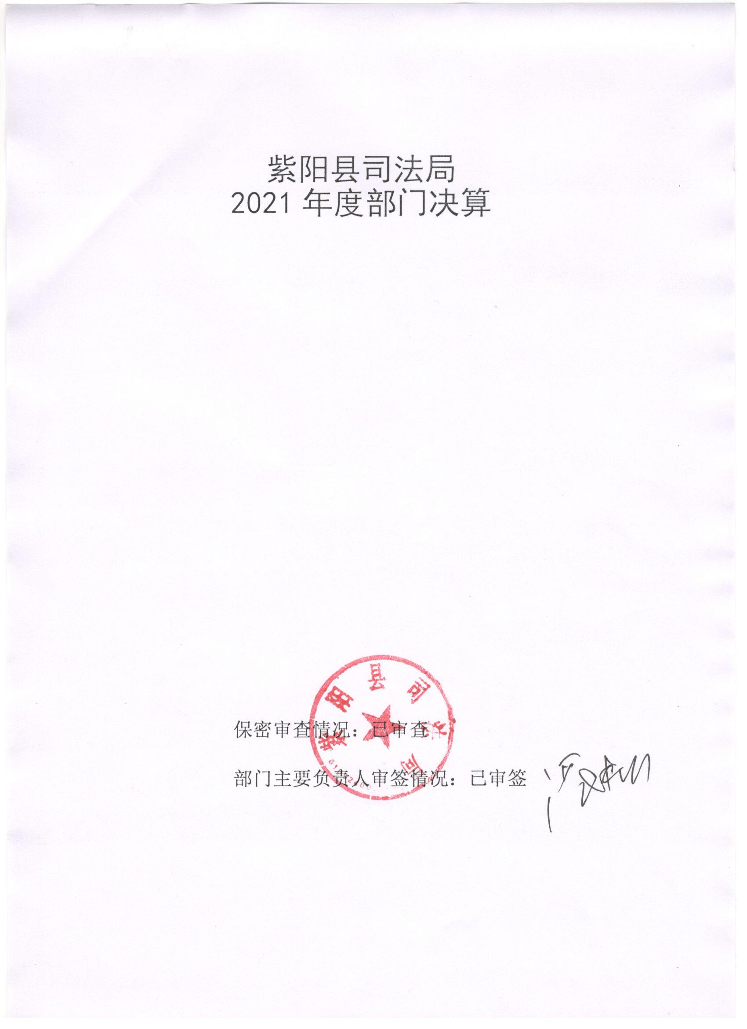
目 录
第一部分 部门概况
一、部门主要职能及内设机构
二、部门决算单位构成
三、部门人员情况
第二部分 2021年度部门决算表
一、收入支出决算总表
二、收入决算表
三、支出决算表
四、财政拨款收入支出决算总表
五、一般公共预算财政拨款支出决算表
六、一般公共预算财政拨款基本支出决算表
七、一般公共预算财政拨款“三公”经费及会议费、培训费支出决算表
八、政府性基金预算财政拨款收入支出决算表
九、国有资本经营预算财政拨款支出决算表
第三部分 2021年度部门决算情况说明
一、收入支出决算总体情况说明
二、收入决算情况说明
三、支出决算情况说明
四、财政拨款收入支出决算总体情况说明
五、一般公共预算财政拨款支出决算情况说明
六、一般公共预算财政拨款基本支出决算情况说明
七、一般公共预算财政拨款“三公”经费及会议费、培训费支出决算情况说明
八、政府性基金预算财政拨款收入支出情况说明
九、国有资本经营预算财政拨款支出决算情况说明
十、机关运行经费支出情况说明
十一、政府采购支出情况说明
十二、国有资产占用及购置情况说明
十三、预算绩效情况说明
第四部分 专业名词解释

第一部分 部门概况
一、部门主要职能及内设机构
（一）主要职能。
根据中共紫阳县委办公室、紫阳县人民政府办公室关于印发《紫阳县司法局职能配置内设机构和人员编制规定》的通知（紫办字[2019]47号文件）紫阳县司法局主要职责是：一、承担全面依法治县重大问题的政策研究，协调有关方面提出全面依法治县中长期规划建议，负责有关重大决策部署的法治督查工作。二、负责县政府重大行政决策、行政规范性文件的合法性审核；承办各镇和县政府各部门行政规范性文件的备案审查工作；办理县政府及县政府办公室制定的行政规范性文件向县人大常委会的报送备案工作。三、负责指导、监督全县依法行政工作。承担综合协调和指导监督行政执法工作，推进严格规范文明执法；承担组织协调和监督推进全县司法行政体制改革有关工作；指导、监督全县行政复议和行政应诉工作；承办向县政府申请的行政复议案件和诉讼县政府的行政应诉案件工作。四、负责拟订全县法治宣传教育规划，组织实施全县普法宣传工作。指导全县依法治理和法治创建工作；指导全县人民调解工作和人民陪审员、人民监督员选任管理工作；推进司法所建设。五、负责指导、管理全县社区矫正工作；指导全县刑满释放人员帮教安置工作。六、负责全县公共法律服务体系和平台建设，指导监督律师、法律援助、公证、仲裁和基层法律服务管理工作。七、负责本系统警车管理工作，指导、监督本系统财务、装备、设施、场所等保障工作。八、监督指导全县司法行政系统队伍建设、思想作风建设、工作作风建设。九、负责指导和组织协调本系统的对外交流与合作工作。十、完成县委、县政府交办的其他任务。
- 内设机构。
紫阳县司法局下设政办股、普法与依法治理股、法制股、人民参与和促进法治股、律师工作股、公共法律服务管理股、行政复议与应诉股、社区矫正股8个股室，局机关设22名行政编制；下设17个司法所，34名行政编制；另有紫阳县矛盾纠纷调解中心、紫阳县公证处2个事业单位，事业编制10名。
二、部门决算单位构成
纳入本年度本部门决算编制范围的单位共1个，包括本级及所属0个二级预算单位：

三、部门人员情况
截至2021年底，本部门人员编制66人，其中行政编制56人、事业编制10人；实有人员59人，其中行政51人、事业8人。单位管理的离退休人员30人。
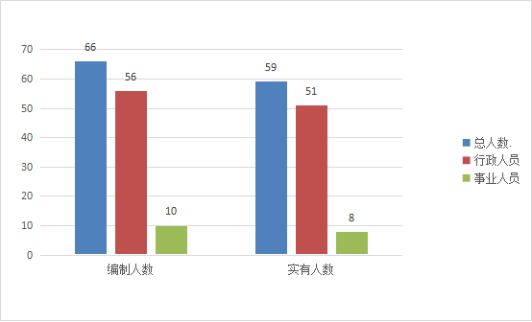

第二部分 2021年度部门决算表

第三部分 2021年度部门决算情况说明

一、收入支出决算总体情况说明
2021年收入为1061.47万元，比上年增加22.92万元，增加2.2%，增加原因为2021年度新增人员2人，主要增加人员工资、养老保险等人员经费。
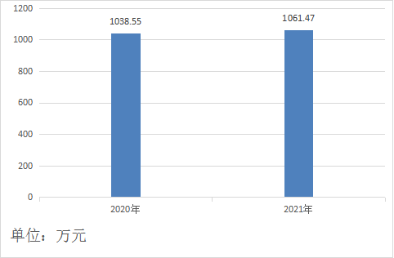
2021年支出1123.07万元，较上年度增加105.36万元，增加10.35%，增加原因为2021年度新增2人，主要增加人员工资、养老保险等人员经费；中省政法转移支付结余资金用于六好司法所建设、八五普法宣传品印制等项目支出。
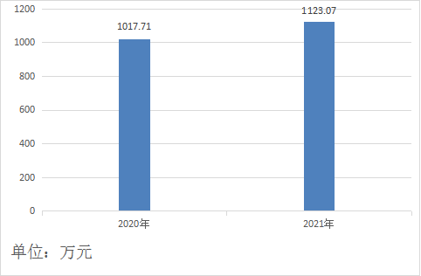
二、收入决算情况说明
本年度收入合计1061.47万元，其中：财政拨款收入1061.47万元，占100%；事业收入0万元，占0%；经营收入0万元，占0%；其他收入0万元，占0%。

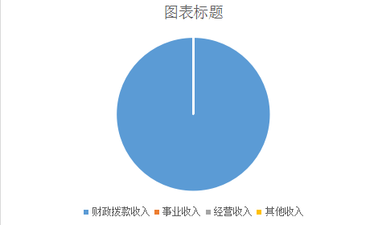
三、支出决算情况说明
本年度支出合计1123.07万元，其中：基本支出898.23万元，占79.98%；项目支出224.84万元，占20.02%；经营支出0万元，占0%。
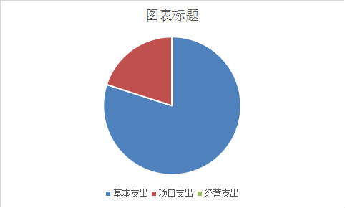
四、财政拨款收入支出决算总体情况说明
2021年财政拨款收入为1061.47万元，比上年增加22.92万元，增加2.2%，增加原因为2021年度新增人员2人，主要增加人员工资等人员经费。
2021年财政拨款支出为1123.07万元，较上年度增加105.36万元，增加10.35%，增加原因为2021年度将2020年度中省政法转移支付结余资金用于六好司法所建设、八五普法宣传品印制等项目支出。
五、一般公共预算财政拨款支出决算情况说明
2021年度一般公共预算财政拨款支出预算955.75万元，支出决算1123.07万元，完成预算的117.51%，占本年支出合计的100%。决算数大于预算数的原因是：中省政法转移支付资金列为项目资金，未纳入年初预算。与上年相比，财政拨款支出增加105.36万元，增长10.35%，主要原因是：2021年度新增2人，主要增加人员工资、养老保险等人员经费；中省政法转移支付结余资金用于六好司法所建设、八五普法宣传品印制等项目支出。
按照政府功能分类科目，其中：
1、公共安全支出（类）司法（款）行政运行（项）：预算880.75万元，支出决算777.36万元，完成预算的88.26%。决算数小于预算数的主要原因是：2021年度退休9人。
2、公共安全支出（类）司法（款）机关服务（项）：
预算0万元，支出决算80.91万元，完成预算的100%。决算数大于预算数的主要原因是：中省政法转移支付项目资金未纳入2021年度年初预算。
3、公共安全支出（类）司法（款）公共法律服务（项）:预算0万元，支出决算8.98万元，完成预算的100%。决算数大于预算数的主要原因是：法律援助办案补助项目资金未纳入2021年度年初决算。
4、公共安全支出（类）司法（款）其他司法支出（项）：
预算0万元，支出决算134.95万元，完成预算的100%。决算数大于预算数的主要原因是：2020年中省政法转移项目结转资金未纳入2021年度年初决算。
5、社会保障和就业支出（类）行政事业单位养老支出（款）机关事业单位基本养老保险缴费支出（项）：预算79.94万元，支出决算79.94万元，完成预算的100%。
6、社会保障和就业支出（类）行政事业单位养老支出（款）机关事业单位职业年金缴费支出（项）：预算11.84万元，支出决算11.84万元，完成预算的100%。
7、卫生健康支出（类）行政事业单位医疗（款）行政单位医疗（项）：预算40.93万元，支出决算40.93万元，完成预算的100%。
六、一般公共预算财政拨款基本支出决算情况说明
2021年度一般公共预算财政拨款基本支出898.23万元，包括人员经费和公用经费。其中：
（一）人员经费736.37万元，主要包括：基本工资266.02万元、津贴补贴307.17万元、奖金33.26万元、绩效工资7.78万元、机关事业单位基本养老保险费68.10万元、职业年金缴费11.84万元、基本医疗保险费40.93万元、其他社会保障费0.91万元、遗属生活补助0.36万元。
（二）公用经费161.86万元，主要包括：办公费29.87万元、印刷费13.98万元、咨询费3万元、水费0.11万元、电费3.26万元、邮电费2.64万元、差旅费13.96万元、维修费5.2万元、租赁费1.09万元、会议费1.56万元、培训费0.46万元、公务接待费0.77万元、劳务费2.78万元、委托业务费14.93万元、工会经费8.46万元、公务用车运行维护费5.55万元、其他交通费44.83万元、其他商品和服务支出9.41万元。
七、一般公共预算财政拨款“三公”经费及会议费、培训费支出决算情况说明
（一）“三公”经费财政拨款支出决算情况说明。
本年度一般公共预算安排“三公”经费支出预算10.54万元，支出决算6.32万元，完成预算的60.02%。决算数小于预算数的主要原因是：2021年度本单位节省开支，减少公务接待成本。
1.因公出国（境）支出情况说明。
2021年度本单位无一般公共预算因公出国（境）预算安排。
2.公务用车购置费用支出情况说明。
本年度一般公共预算安排单位购置公务用车0辆，预算0万元，支出决算0万元，完成预算的0%，决算数与预算数持平，主要原因是本单位2021年度未预算公务用车购置费、未购置公务用车。
3.公务用车运行维护费用支出情况说明。
2021年度一般公共预算安排公务用车运行维护预算6万元，支出决算5.55万元，完成预算的92.5%，决算数较预算数减少0.45万元，主要原因是:2021年度我单位严格控制公务用车运行维护费运行成本，降低公务用车费用。
4.公务接待费支出情况说明。
本年度一般公共预算安排公务接待预算4.54万元，支出决算0.77万元，完成预算的16.96%，决算数较预算数减少3.77万元，主要原因是：2021年度我单位严格控制公务接待成本，减少公务接待事项次数。
国内公务接待支出0.77万元。主要是本部门接受有关部门工作检查指导等业务工作发生的接待支出，共接待国内来访团组12个，来宾55人次。
（二）培训费支出情况说明。
本年度一般公共预算安排培训费预算2.7万元，支出决算0.46万元，完成预算的17.04%，决算数较预算数减少2.24万元，主要原因是2021年度本单位严格遵照上级财政部门规定，严格控制培训工作成本。
（三）会议费支出情况说明。
本年度一般公共预算安排会议费预算1.6万元，支出决算1.56万元，完成预算的97.5%，决算数较预算数减少0.04万元，主要原因是2021年度本单位严格遵照上级财政部门规定，严格控制会议成本。
- 政府性基金预算财政拨款收入支出情况说明
本部门无政府性基金预算财政拨款，并已公开空表。
九、国有资本经营预算财政拨款支出决算情况说明
本部门无国有资本经营预算财政拨款，并已公开空表。
十、机关运行经费支出情况说明
本年度机关运行经费预算185.84万元，支出决算161.86万元，完成预算的87.1%。支出决算比上年增加10.87万元，主要原因是本年度新增2人，增加费用用于八五普法印刷品支出。
十一、政府采购支出情况说明
本年度政府采购支出总额共9.59万元，其中：政府采购货物类支出9.59万元、政府采购工程类支出0万元、政府采购服务类支出0万元。授予中小企业合同金额9.59万元，占政府采购支出总额的100%，其中：授予小微企业合同金额0万元，占授予中小企业合同金额的0%；货物采购授予中小企业合同金额占货物支出的100%；工程采购授予中小企业合同金额占工程支出的0%；服务采购授予中小企业合同金额占服务支出的0%。
十二、国有资产占用及购置情况说明
截至2021年末，本部门机关及所属单位共有车辆2辆，其中执法执勤用车2辆，单价50万元以上的通用设备0台（套）；单价100万元以上的专用设备0台（套）。2021年当年购置车辆0辆；购置单价50万元以上的通用设备0台（套）；购置单价100万元以上的专用设备0台（套）。
十三、预算绩效情况说明
（一）预算绩效管理工作开展情况说明。
本部门积极推进预算绩效管理改革工作，建立了绩效管制度体系，出台了《紫阳县司法局财务管理工作制度》《紫阳县法律援助办案资金管理制度》等；完善了绩效管理工作机制，明确了绩效管理工作内容及绩效管理职能，2021年度充实了财务工作力量。
根据预算绩效管理要求，本部门组织对2021年度部门预算项目支出进行全面自评，其中，一级项目0个，二级项目2个，共计163万元，占部门预算项目支出总额的15.67%。
组织开展2021年度部门整体支出绩效自评工作，从评价情况来看，全年完成行政复议7件，行政应诉3件。行政规范性文件合法性审查6件，重大决策19件。全年办理公证236件，为贫困群众提供公证援助38件。全县排查矛盾纠纷1425件，调解成功1383件。开展审前调查107件，全县共有在矫社区矫正对象92人，无脱管、漏管和重新违法，为全县经济发展提供了稳定的法治环境。
组织对中省政法转移支付资金、法律援助办案补贴资金2个项目开展了部门重点评价，涉及预算资金163万元，从评价情况来看，全县排查矛盾纠纷1378件，调解成功1372件，开展审前调查107件，全县共有在矫社区矫正对象129人。
（二）部门决算中项目绩效自评结果。
本部门在部门决算中反映中省政法转移支付、法律援助办案补贴等2个二级项目绩效自评结果。
1、中省政法转移项目绩效自评综述：全年预算数140万元，执行数120.1万元，完成预算的85.79%。项目绩效目标完成情况：全年完成行政复议7件，行政应诉3件。行政规范性文件合法性审查6件，重大决策19件。全年办理公证236件，为贫困群众提供公证援助38件。全县排查矛盾纠纷1425件，调解成功1383件。开展审前调查107件，全县共有在矫社区矫正对象92人，无脱管、漏管和重新违法犯罪。发现的问题及原因：装备采购进度较慢，支付工作未全部完成。下一步改进措施：加快装备采购进度，进一步提高采购效率。
2、法律援助办案补贴项目绩效自评综述：全年预算数23万元，执行数23万元，完成预算的100%。项目绩效目标完成情况：组织全县律师及法律服务工作者，为全县197个村（社区）担任法律顾问，让群众在家门口就能享受到法律服务。做好法律援助服务民心工程，全年为贫困群众提供法律援助案件166件，提供法律咨询5000余人次。发现的问题及原因：法律援助办案补贴支付不够及时。下一步改进措施：2022年起，我局按季度对法律援助办案补贴进行支付。

（三）部门整体支出绩效自评结果。
根据年度设定的绩效目标，部门整体支出自评得分90，综合评价等级为“优”，全年预算数1207.7万元，执行数1123.07万元，完成预算的92.99%。
本年度部门总体运行情况及取得的成绩：全县排查矛盾纠纷1378件，调解成功1372件。开展审前调查107件，全县共有在矫社区矫正对象129人，无脱管、漏管和重新违法犯罪。
发现的问题及原因：中省转移支付资金有剩余，支付进度较慢。下一步改进措施：完善报账程序，加强政府采购，提高支付进度。

- 部门重点评价项目绩效评价结果。
本部门2021年度未开展部门重点绩效评价。
第四部分 专业名词解释
1.基本支出：指为保障机构正常运转、完成日常工作任务而发生的各项支出。
2.项目支出：指单位为完成特定的行政工作任务或事业发展目标所发生的各项支出。
3.“三公”经费：指部门使用一般公共预算财政拨款安排的因公出国（境）费、公务用车购置及运行费和公务接待费支出。
4.财政拨款收入：指本级财政当年拨付的资金。
5.公用经费：指为完成特定的行政工作任务或事业发展目标用于设备设施的维持性费用支出，以及直接用于公务活动的支出，具体包括公务费、业务费、修缮费、设备购置费、其他费用等。
6.工资福利支出：反映开支的在职职工和编制外长期聘用人员的各类劳动报酬，以及上述人员缴纳的各项社会保险费等。
7.结转资金：即当年预算已执行但未完成，或者因故未执行，下一年度需要按原用途继续使用的资金。
8.结余资金：即当年预算工作目标已完成，或者因故终止，当年剩余的资金。

